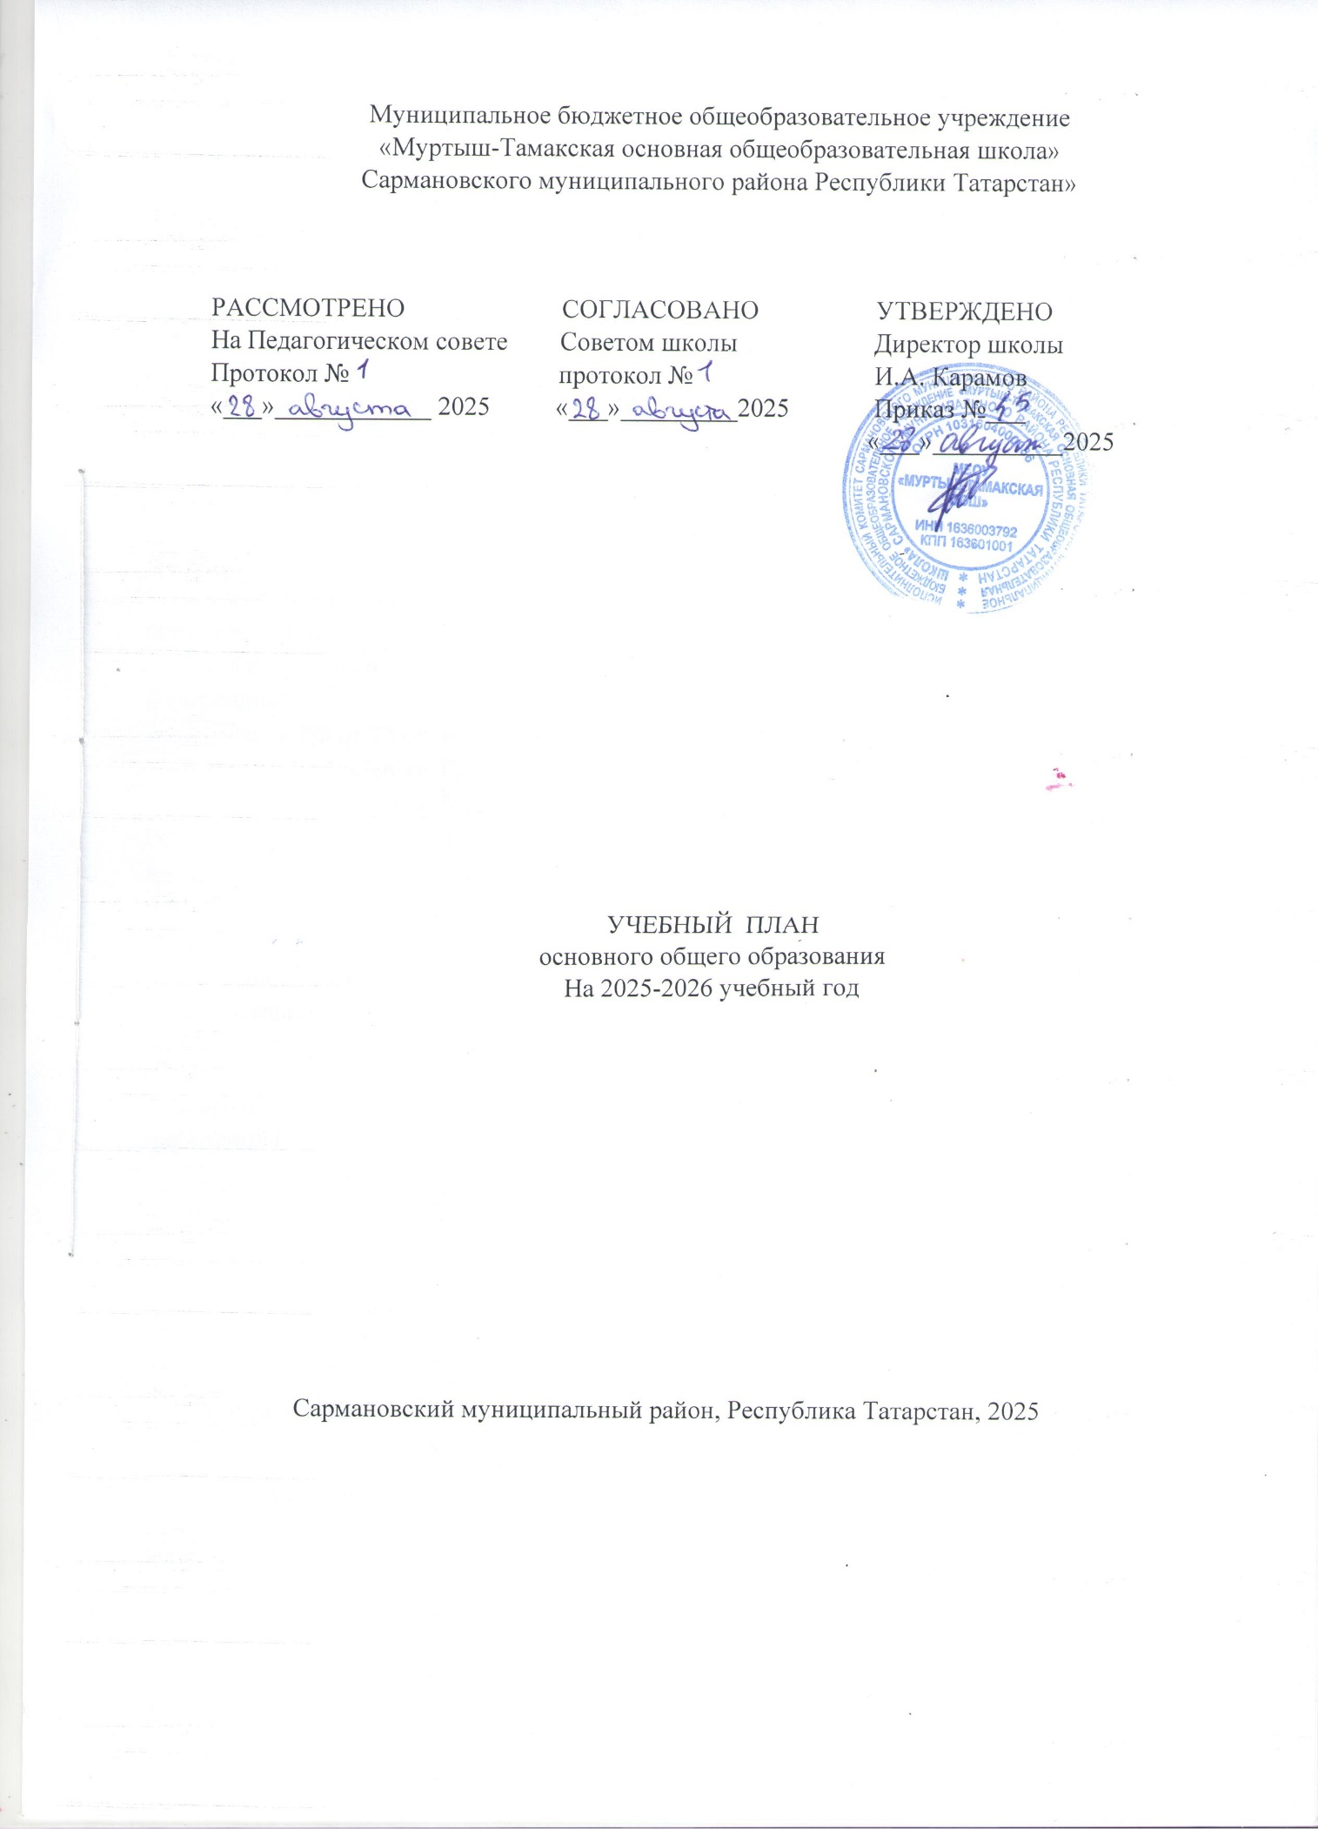

ПОЯСНИТЕЛЬНАЯ ЗАПИСКА

Учебный план основного общего образования Муниципальное бюджетное образовательное учреждение "Муртыш-Тамакская основная общеобразовательная школа" Сармановского муниципального района Республики Татарстан"(далее - учебный план) для 5-9 классов, реализующих основную образовательную программу основного общего образования, соответствующую
- ФГОС ООО (приказ Министерства просвещения Российской Федерации от 31.05.2021 № 287 «Об утверждении федерального государственного образовательного стандарта основного общего образования»);
-Федеральный государственный образовательный стандарт основного общего образования, утвержденный приказом министерства образования и науки РФ от 17.12.2010 №1987;
- Федеральная образовательная программа основного общего образования, утвержденная приказом министерства просвещения РФ от 18.05.2023 №370;
- Федеральный закон от 29декабря 2012 г. № 273-ФЗ «Об образовании в Российской Федерации»;
- Закон РФ от 25 октября 1991 г. №1807-I «О языках народов Российской Федерации»;
- Закон Республики Татарстан от 22 июля 2013 г. №68-ЗРТ «Об образовании»;
- Закон Республики Татарстан от 8 июля 1992г. № 1560- ХII «О государственных языках Республики Татарстан и других языках в Республике Татарстан» фиксирует общий объём нагрузки, максимальный объём аудиторной нагрузки обучающихся, состав и структуру предметных областей, распределяет учебное время, отводимое на их освоение по классам и учебным предметам.
Учебный план является частью образовательной программы Муниципальное бюджетное образовательное учреждение "Муртыш-Тамакская основная общеобразовательная школа" Сармановского муниципального района Республики Татарстан", разработанной в соответствии с ФГОС основного общего образования, с учетом Федеральной образовательной программой основного общего образования, и обеспечивает выполнение санитарно-эпидемиологических требований СП 2.4.3648-20 и гигиенических нормативов и требований СанПиН 1.2.3685-21.
Учебный год в Муниципальное бюджетное образовательное учреждение "Муртыш-Тамакская основная общеобразовательная школа" Сармановского муниципального района Республики Татарстан" начинается 01.09.2025 и заканчивается 26.05.2026.
Продолжительность учебного года в 5-9 классах составляет 34 учебные недели.
Учебные занятия для учащихся 5-9 классов проводятся по 6-ти дневной учебной неделе.
Максимальный объем аудиторной нагрузки обучающихся в неделю составляет в 5 классе – 32 часа, в 6 классе – 33 часа, в 7 классе – 35часов, в 8-9 классах – 36часов. .
Учебный план состоит из двух частей — обязательной части и части, формируемой участниками образовательных отношений. Обязательная часть учебного плана определяет состав учебных предметов обязательных предметных областей.
Часть учебного плана, формируемая участниками образовательных отношений, обеспечивает реализацию индивидуальных потребностей обучающихся. Время, отводимое на данную часть учебного плана внутри максимально допустимой недельной нагрузки обучающихся, может быть использовано: на проведение учебных занятий, обеспечивающих различные интересы обучающихся
В Муниципальное бюджетное образовательное учреждение "Муртыш-Тамакская основная общеобразовательная школа" Сармановского муниципального района Республики Татарстан"языком обучения является Татарский язык.
По заявлению родителей (законных представителей) несовершеннолетних обучающихся осуществляется изучение родного языка и родной литературы из числа языков народов РФ, государственных языков республик РФ.
Промежуточная аттестация–процедура, проводимая с целью оценки качества освоения обучающимися всего объема учебной дисциплины за учебный год (годовое оценивание).
Все предметы обязательной части учебного плана оцениваются по четвертям.
Промежуточная аттестация проходит на последней учебной неделе четвертой четверти. Формы и порядок проведения промежуточной аттестации определяются «Положением о формах, периодичности и порядке текущего контроля успеваемости и промежуточной аттестации обучающихся Муниципальное бюджетное образовательное учреждение "Муртыш-Тамакская основная общеобразовательная школа" Сармановского муниципального района Республики Татарстан".
Освоение основной образовательной программ основного общего образования завершается итоговой аттестацией.
Нормативный срок освоения основной образовательной программы основного общего образования составляет 5лет.

УЧЕБНЫЙ ПЛАН
Предметная область | Учебный предмет/курс | Количество часов в неделю
Предметная область | Учебный предмет/курс | 5 | 6 | 7 | 8 | 9
Обязательная часть
Русский язык и литература | Русский язык | 5 | 6 | 4 | 3 | 3
Русский язык и литература | Литература | 3 | 3 | 2 | 2 | 3
Родной язык и родная литература | Родной (татарский) язык | 3 | 3 | 3 | 3 | 3
Родной язык и родная литература | Родная (татарская) литература | 1 | 1 | 1 | 1 | 1
Иностранные языки | Иностранный язык (английский) | 3 | 3 | 3 | 3 | 3
Математика и информатика | Математика | 5 | 5 | 0 | 0 | 0
Математика и информатика | Алгебра | 0 | 0 | 3 | 3 | 3
Математика и информатика | Геометрия | 0 | 0 | 2 | 2 | 2
Математика и информатика | Вероятность и статистика | 0 | 0 | 1 | 1 | 1
Математика и информатика | Информатика | 0 | 0 | 1 | 1 | 1
Общественно-научные предметы | История | 3 | 3 | 3 | 2 | 2
Общественно-научные предметы | Обществознание | 0 | 0 | 0 | 1 | 1
Общественно-научные предметы | География | 1 | 1 | 2 | 2 | 2
Естественно-научные предметы | Физика | 0 | 0 | 2 | 2 | 3
Естественно-научные предметы | Химия | 0 | 0 | 0 | 2 | 2
Естественно-научные предметы | Биология | 1 | 1 | 1 | 2 | 2
Искусство | Изобразительное искусство | 1 | 1 | 1 | 0 | 0
Искусство | Музыка | 1 | 1 | 1 | 1 | 0
Технология | Труд (технология) | 2 | 2 | 2 | 1 | 1
Физическая культура | Физическая культура | 2 | 2 | 2 | 2 | 2
Основы безопасности и защиты Родины | Основы безопасности и защиты Родины | 0 | 0 | 0 | 1 | 1
Итого |  | 31 | 32 | 34 | 35 | 36
Часть, формируемая участниками образовательных отношений
Наименование учебного курса
Математика |  | 1 | 1 | 0 | 0 | 0
Геометрия |  | 0 | 0 | 1 | 1 | 0
Итого |  | 1 | 1 | 1 | 1 | 0
ИТОГО недельная нагрузка |  | 32 | 33 | 35 | 36 | 36
Количество учебных недель |  | 34 | 34 | 34 | 34 | 34
Всего часов в год |  | 1088 | 1122 | 1190 | 1224 | 1224

Формы
проведения промежуточной аттестации по учебным дисциплинам
Предмет | Класс
 | 5 | 6 | 7 | 8 | 9
Русский язык | КД/ГО | КД/ГО | КД/ГО | КД/ГО | КД/ГО
Литература | ГО/ЧГ | ГО/ЧГ | ГО/ЧГ | ГО/ЧГ | ГО/ЧГ
Родной (татарский) язык | КД/ГО | КД/ГО | КД/ГО | КД/ГО | КД/ГО
Родная (татарская) литература | ГО/ЧГ | ГО/ЧГ | ГО/ЧГ | ГО/ЧГ | ГО/ЧГ
Иностранный (английский)язык | КР/ГО | КР/ГО | КР/ГО | КР/ГО | КР/ГО
Математика | КР/ГО/МГ | КР/ГО/МГ
Алгебра |  |  | КР/ГО/МГ | КР/ГО/МГ | КР/ГО/МГ
Геометрия |  |  | КР/ГО/МГ | КР/ГО/МГ | КР/ГО/МГ
Вероятность и статистика |  |  | КР/ГО/МГ | КР/ГО/МГ | КР/ГО/МГ
Информатика | - | - | КР/ГО | КР/ГО | КР/ГО
История | КР/ГО | КР/ГО | КР/ГО | КР/ГО | КР/ГО
Обществознание | - | - | - | КР/ГО | КР/ГО
География | КР/ГО | КР/ГО | КР/ГО | КР/ГО | КР/ГО
Физика | - | - | КР/ГО/ФГ | КР/ГО/ФГ | КР/ГО/ФГ
Химия | - | - | - | ГО /КР | КР/ГО
Биология | КР/ГО | КР/ГО | КР/ГО/ФГ | КР/ГО/ФГ | КР/ГО/ФГ
Музыка | ГО/Тв | ГО/Тв | ГО/Тв | ГО/Тв/Пр | -
Изобразительное искусство | ГО/Тв | ГО/Тв | ГО/Тв/Пр | - | -
Труд (технология) | ГО/Тв | ГО/Тв/Пр | ГО/Тв | ГО/Тв | ГО/Тв
ОБЗР | - | - | - | ГО/З | ГО/З
Физическая культура | Н/ГО/З | Н/ГО/З | Н/ГО/З | Н/ГО/З | Н/ГО/З
Условные обозначения:

- КД - диктант с грамматическим заданием
- КР - контрольная работа
- Пр - практическая работа
- ГО - годовая оценка
-З – зачет
-Н – нормативы ГТО
-Тв – творческая работа
-ЧГ –читательская грамотность
-МГ- математическая грамотность
- ФГ – функциональная грамотность

Срок проведения промежуточной аттестации в 2025-2026 учебном году 10.05.2026 - 27.05.2026

